Частное учреждение образования
«Колледж бизнеса и права»
УТВЕРЖДАЮ
Заведующий
методическим кабинетом
_____________Е.В.Фалей
« ____ » _________ 2017

Специальность: 2-40 01 01 «Программное обеспечение информационных технологий» | Дисциплина: «Автоматизация управленческой деятельности организации»
Составлена на основании типовой учебной программы, утвержденной Министерством образования РБ 02.12.2014, и на основании тематического плана, утвержденного директором Колледжа бизнеса и права 31.08.2016

Практическое занятие №20
Инструкционно - технологическая карта

ТЕМА: Список пользователей и их роли.
ЦЕЛЬ работы: Научится администрировать список пользователей «1С:Предприятия» и назначать им роли в соответствии с их служебными обязанностями.
ВРЕМЯ ВЫПОЛНЕНИЯ: 2 часа

1. Теоретические сведения для выполнения работы
Что такое роль
Для описания подобных разрешений используются объекты конфигурации Роль. С помощью такого объекта разработчик получает возможность описать набор прав на выполнение тех или иных действий над каждым объектом базы данных и над всей конфигурацией в целом.
Как правило, роли создаются отдельно для каждого вида деятельности, и каждому пользователю системы ставится в соответствие одна или несколько ролей.
Если пользователю поставлено в соответствие несколько ролей, предоставление доступа будет осуществляться по следующему алгоритму:
■ если хотя бы в одной роли есть разрешение, то доступ будет открыт;
■ если во всех ролях разрешение отсутствует, то доступ будет закрыт.
- Порядок выполнения работы

Создание ролей
В режиме «Конфигуратор»
При создании ролей исходят, как правило, из того, какие полномочия требуются различным группам пользователей на доступ к информации. Для этого мы воспользуемся подсистемами, которые значительно облегчат нашу задачу.
Администратор
Первая роль, которую мы создадим, будет Администратор. Она должна включать в себя полные права на работу с данными информационной базы.
Раскроем ветвь Общие дерева объектов конфигурации. Выделим строку Роли и добавим новый объект конфигурации Роль. Зададим его имя - Администратор
(рис. 1).
INCLUDEPICTURE "../Басалыга/ИТК%202017/media/image33.jpeg" \* MERGEFORMAT 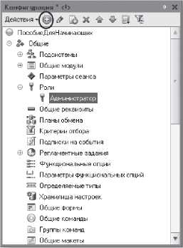

Рис. 1. Создание роли
Откроется окно редактирования прав этой роли (рис. .2).
Слева, в списке объектов, перечислены все объекты и виды объектов конфигурации, а справа, в окне прав, - доступные права для выбранного объекта или видов объектов конфигурации.
INCLUDEPICTURE "../Басалыга/ИТК%202017/media/image34.jpeg" \* MERGEFORMAT 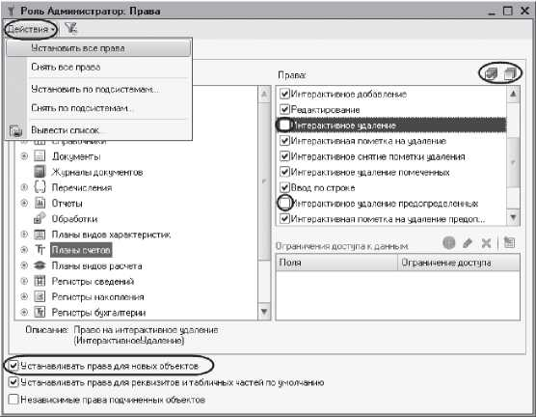

Рис. 2. Окно редактирования прав для роли «Администратор»
Администратор должен иметь права на все объекты и все виды объектов. Для этого выполним команду Действия ► Установить все права в командной панели окна.
После этого все права для всех объектов будут помечены.
Однако можно поставить или снять отметку для прав конкретного объекта конфигурации, пользуясь кнопками Отметить все элементы и Снять отметку со всех элементов, расположенными над окном прав.
Теперь единственное, что следует сделать, - снять разрешение на интерактивное удаление для всех объектов. Это необходимо для того, чтобы администратор случайно не мог удалить какой-либо объект базы данных. Для этого пройдемся по всем видам объектов конфигурации (Справочники, Документы и т. д.) и снимем отметку с команды Интерактивное удаление. Заметьте, что одновременно с отключением права на интерактивное удаление объектов снимается также отметка с права Интерактивное удаление предопределенных (см. рис. 2).
Для того чтобы Администратор мог работать с объектами, которые мы будем создавать после расстановки прав, зададим для него параметр Устанавливать права для новых объектов (см. рис. 2).
На этом создание роли Администратор закончено.
Директор
Следующей ролью, которую мы создадим, будет роль Директор. Создадим новый объект конфигурации Роль с именем Директор.
Нас устраивает, что у новой роли нет прав на доступ ко всем объектам, за исключением тех видов объектов конфигурации, для которых не создано ни одного объекта. Для таких видов объектов конфигурации останутся установленными полные права.
Убедимся, что право Вывод для всей конфигурации у этой роли установлено.
Теперь нам останется лишь пройти по видам объектов конфигурации и установить для них право Просмотр (права Чтение и Использование при этом установятся автоматически).
Затем раскроем ветвь Общие, выделим ветвь Подсистемы и отметим право Просмотр у всех подсистем. Тем самым мы предоставим директору возможность просматривать все данные информационной базы, а позднее с помощью установки видимости команд по ролям мы исключим из его интерфейса все действия, которые по логике нашей конфигурации не относятся к прикладной ее части (рис. 3).
INCLUDEPICTURE "../Басалыга/ИТК%202017/media/image35.jpeg" \* MERGEFORMAT 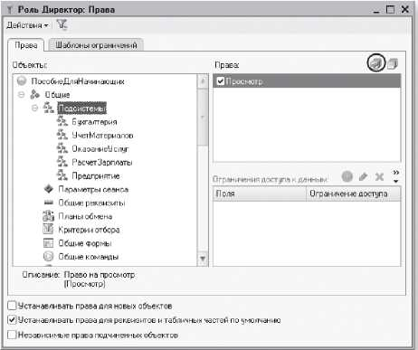

Рис. 3. Окно редактирования прав для роли «Директор»
Мастер
Следующая роль, которую мы создадим, будет роль Мастер. Снова добавим новый объект конфигурации Роль с именем Мастер. Выполним команду Действия ► Установить по подсистемам... и выберем подсистемы УчетМатериалов и ОказаниеУслуг. Нажмем Установить.
В результате будут установлены все права на объекты конфигурации, относящиеся к данным подсистемам.
Если теперь установить фильтр объектов по подсистемам УчетМатериалов и ОказаниеУслуг, то можно при необходимости внести уточнения в установленные права (рис. 4).
INCLUDEPICTURE "../Басалыга/ИТК%202017/media/image36.jpeg" \* MERGEFORMAT 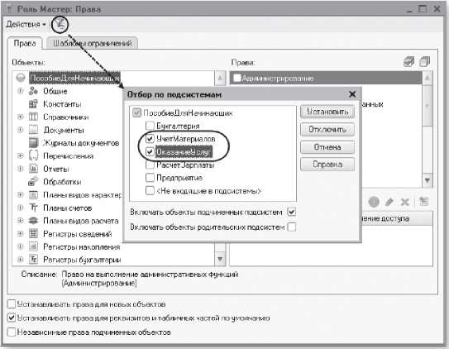

Рис. 4. Установка фильтра по подсистеме
В частности, для справочника Сотрудники мы запретим права Добавление, Изменение и Удаление.
При запрете права Добавление исчезла отметка и у права Интерактивное добавление, так как оно является «уточнением» права Добавление. Точно так же уточненные права запрещаются и при отмене прав на изменение и удаление.
Кроме этого, мы снова снимем разрешения на интерактивное удаление для всех объектов базы данных. Для этого пройдем по всем видам объектов конфигурации и снимем у всех право Интерактивное удаление.
Затем снимем фильтр и установим все права, кроме интерактивного удаления для следующих объектов конфигурации:
■ справочник ВариантыНоменклатуры,
■ справочник ДополнительныеСвойстваНоменклатуры,
■ план видов характеристик СвойстваНоменклатуры,
■ регистр сведений ЗначенияСвойствНоменклатуры.
Эти объекты мы не привязывали ни к каким подсистемам, но они будут нужны для работы с характеристиками номенклатуры.
В заключение раскроем ветвь Общие, выделим ветвь Подсистемы и отметим право Просмотр у подсистемы Предприятие. Тем самым мы предоставим доступ к нормативно-справочной информации, которая будет находиться в этой подсистеме. А ненужную мастерам функциональность скроем с помощью видимости команд по ролям.
Роль Мастер готова.
Расчетчик
В заключение нам с вами осталось создать две роли: Бухгалтер и Расчетчик.
Мы разделим права по расчету зарплаты и по ведению бухгалтерского учета.
Помощник бухгалтера занят в основном расчетом зарплаты, но иногда это делает и главный бухгалтер.
Поэтому главному бухгалтеру необходимо будет назначить обе роли, в то время как помощнику - только роль Расчетчик.
Создадим новый объект конфигурации Роль с именем Расчетчик.
В окне редактирования прав установим их по подсистеме РасчетЗарплаты (и не забудем запретить интерактивное удаление). А также установим право Просмотр для объекта конфигурации: Регистр накопления Продажи и справочника Клиенты.
В заключение установим право Просмотр у подсистемы Предприятие.
Роль Расчетчик готова.
Бухгалтер
В заключение создадим объект конфигурации Роль с именем Бухгалтер. В окне редактирования прав установим их по подсистеме Бухгалтерия.
После этого отфильтруем список объектов по этой подсистеме и для справочника Номенклатура запретим добавление, изменение и удаление.
Также запретим интерактивное удаление для всех объектов.
Затем снимем фильтр и установим все права, кроме интерактивного удаления для объекта конфигурации Справочник Субконто.
А также установим право Просмотр для следующих объектов конфигурации:
■ Справочник Склады,
■ Справочник ВариантыНоменклатуры,
■ Справочник ДополнительныеСвойстваНоменклатуры,
■ План видов характеристик СвойстваНоменклатуры,
■ Регистр сведений ЗначенияСвойствНоменклатуры.
В заключение установим право Просмотр у подсистемы Предприятие.
Права на запуск клиентских приложений
В заключение убедимся, что у каждой роли есть права на запуск клиентского приложения (тонкого клиента и веб-клиента).
Для этого воспользуемся другим, более удобным инструментом - редактором Все роли. В дереве объектов конфигурации выделим ветку Роли и в контекстном меню выполним команду Все роли. Мы видим, что права Тонкий клиент и Веб-клиент включены для всех ролей (рис. 5).
Администратор также имеет возможность подключаться и с помощью других клиентских приложений.
Список прав для каждой роли можно получить, выполнив в окне редактирования прав команду Действия ► Вывести список... (рис.6).
Аналогичный список, но только для всех ролей, которые есть в конфигурации, можно получить из редактора Все роли.
INCLUDEPICTURE "../Басалыга/ИТК%202017/media/image37.jpeg" \* MERGEFORMAT 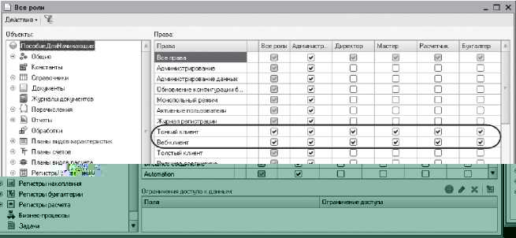

Рис. 5. Окно редактора «Все роли»
INCLUDEPICTURE "../Басалыга/ИТК%202017/media/image38.jpeg" \* MERGEFORMAT 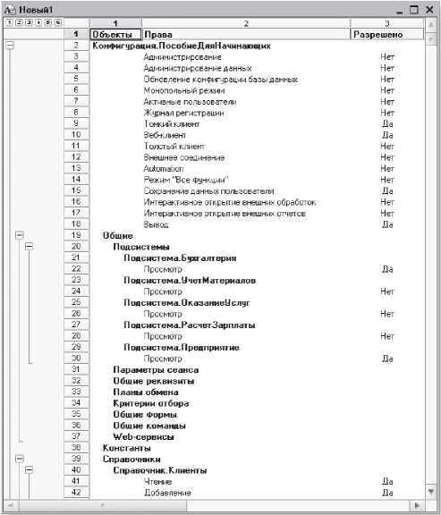

Рис. 6. Список прав для роли «Бухгалтер»
Добавление новых пользователей
Для того чтобы иметь возможность отличать друг от друга пользователей, работающих с информационной базой, в системе «1С:Предприятие» существует список пользователей.
Можно создавать и удалять пользователей системы, назначать им роли и т. д.
В режиме «Конфигуратор»
Прежде чем мы приступим к созданию пользователей, необходимо выполнить обновление конфигурации базы данных (Конфигурация ► Обновить конфигурацию базы данных (F7) '')■ поскольку пользователю можно поставить в соответствие только те роли, которые существуют в конфигурации базы данных.
После того как обновление произведено, выполним команду главного меню Администрирование ► Пользователи.
Откроется список пользователей системы. Пока что он пуст, поэтому добавим нового пользователя (Действия ► Добавить) или нажмем кнопку Добавить в командной панели окна (рис. 7).
INCLUDEPICTURE "../Басалыга/ИТК%202017/media/image39.jpeg" \* MERGEFORMAT 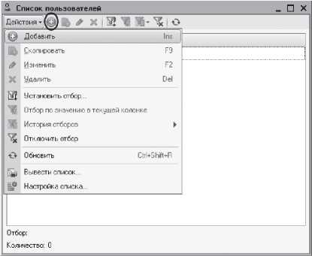

Рис. 7. Список пользователей
Откроется окно редактирования пользователя (рис. 8).
INCLUDEPICTURE "../Басалыга/ИТК%202017/media/image40.jpeg" \* MERGEFORMAT 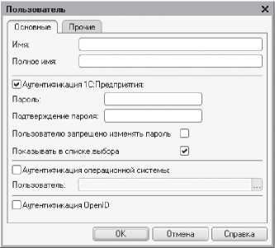

Рис. 8. Окно редактирования пользователя
Имя пользователя - это идентификатор, который будет появляться в окне выбора пользователей при запуске системы в режиме 1С:Предприятие.
Полное имя - строка, которая может быть использована внутри конфигурации при выводе различной справочной информации. Хорошим стилем администрирования считается указание в качестве полного имени фамилии, имени и отчества пользователя (без сокращений).
Следующие две области окна посвящены способам аутентификации пользователя.
Аутентификация средствами «1С:Предприятия» подразумевает, что после запуска системы пользователю будет предложено выбрать имя одного из пользователей системы и ввести пароль. Если введенный пароль соответствует сохраненному в системе для этого идентификатора пользователя, система открывается с правами, которые указаны для этого пользователя. При этом он сможет поменять пароль, если флажок Пользователю запрещено изменять пароль не установлен.
Аутентификация операционной системы подразумевает, что при запуске системы «1С:Предприятие» от пользователя не требуется никакой дополнительной информации. Система «1С:Предприятие» определяет, под каким пользователем запущена операционная система, и затем обращается к своему списку пользователей. Если она находит в нем пользователя, которому поставлен в соответствие текущий пользователь операционной системы, информационная база открывается с правами, указанными для этого пользователя.
Приступим к созданию пользователей.
Зададим имя пользователя Администратор, полное имя тоже Администратор. Перейдем на закладку Прочие. Отметим роль Администратор и язык конфигурации выберем Русский (рис. 9).
INCLUDEPICTURE "../Басалыга/ИТК%202017/media/image41.jpeg" \* MERGEFORMAT 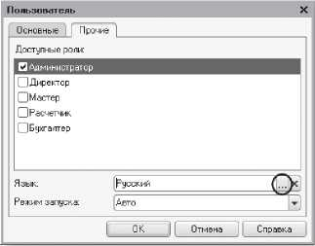

Рис. 9. Закладка «Прочие» окна редактирования пользователя
Нажмем ОК.
После этого создадим остальных пользователей системы (рис. 10). Для всех них мы будем использовать аутентификацию «1С:Предприятия» и русский язык.
INCLUDEPICTURE "../Басалыга/ИТК%202017/media/image42.jpeg" \* MERGEFORMAT 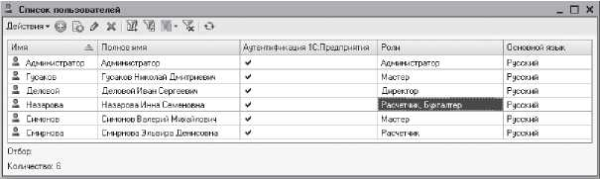

Рис. 10. Список пользователей системы
Если некоторые колонки, например Роли, не видны в списке пользователей, можно настроить список, выполнив команду Действия ► Настройка списка..., и добавить нужные колонки.
Главному бухгалтеру Назаровой поставлены в соответствие две роли: Расчетчик и Бухгалтер, поскольку она должна иметь возможность не только вести бухгалтерский учет, но и рассчитывать зарплату.
Список пользователей, зарегистрированных в системе, можно получить, выполнив команду Действия ► Вывести список...
Ограничение доступа к данным на уровне записей и полей базы данных
В завершение занятия мы покажем, как можно ограничить доступ к данным более точно в зависимости от самих данных, которые хранятся в информационной базе.
Для этого в системе «1С:Предприятие» используется механизм ограничения доступа на уровне записей и полей базы данных. Этот механизм позволяет для четырех основных прав (чтение, добавление, изменение и удаление) уточнить, какие же именно данные информационной базы будут доступны пользователю.
Такое уточнение записывается на специальном языке, являющемся подмножеством языка запросов.
Далее на примере документа Начисления сотрудникам мы рассмотрим небольшой пример, когда мастерам нужно дать возможность просмотреть начисленную им зарплату, но руководство запрещает им доступ к информации о начисленной премии.
Другими словами, мастерам нужно запретить просмотр тех документов Начисления сотрудникам, в которых есть записи о начислении премии.
В режиме «Конфигуратор»
Для решения этой задачи сначала установим для роли Мастер право Просмотр для документа НачисленияСотрудникам.
Поскольку этот документ принадлежит подсистеме РасчетЗарплаты, дадим право на просмотр этой подсистемы. Также дадим права на просмотр справочника ВидыГрафиковРаботы и плана видов расчета Основные начисления, т к. ссылки на эти объекты используются в документе НачисленияСотрудникам. Вернемся к редактированию прав для документа НачисленияСотрудникам.
При установке права Просмотр право Чтение документа НачисленияСотрудникам установилось автоматически. Выделим его. В правой нижней части экрана находится поле Ограничение доступа к данным. Нажмем кнопку Добавить (рис. 11).
INCLUDEPICTURE "../Басалыга/ИТК%202017/media/image43.jpeg" \* MERGEFORMAT 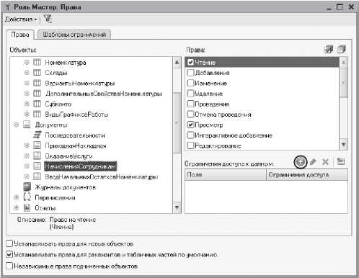

Рис. 11. Добавление ограничения доступа для роли «Мастер»
Мы хотим запретить доступ ко всем полям документа Начисления сотрудникам. Поэтому мы не будем выбирать поля, а нажмем кнопку выбора в поле Ограничение доступа (рис. 12).
Откроется окно Ограничение доступа, в котором можно задать текст на специальном языке, являющемся подмножеством языка запроса.
Для облегчения работы мы воспользуемся конструктором запроса. Нажмем кнопку Конструктор запроса.
Откроется конструктор ограничений доступа к данным. Он похож на конструктор запросов (см. рис. 13).
Таблица НачисленияСотрудникам автоматически попала на закладку Таблицы и поля, а конструктор открылся на закладке Условия.
Перенесем в список условий поле ВидРасчета табличной части Начис-ления, установим флажок Произвольное и заполним правую часть условия, как показано в листинге 1 (рис. 13).
INCLUDEPICTURE "../Басалыга/ИТК%202017/media/image47.jpeg" \* MERGEFORMAT 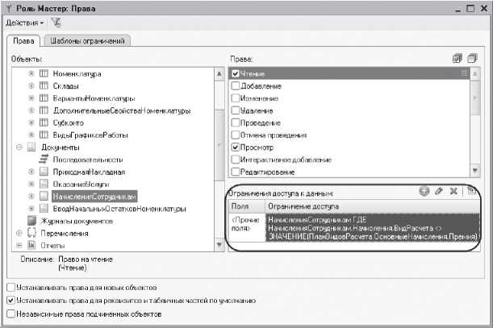

Рис. 12. Вызов редактора ограничений доступа
Листинг 1. Ограничение доступа к данным
НачисленияСотрудникам.Начисления.ВидРасчета <>
ЗНАЧЕНИЕ(ПланВидовРасчета.ОсновныеНачисления.Премия)
INCLUDEPICTURE "../Басалыга/ИТК%202017/media/image45.jpeg" \* MERGEFORMAT 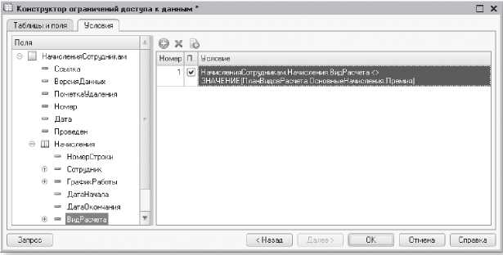

Рис. 13. Конструктор ограничений доступа к данным
Нажмем ОК (рис. 14).
INCLUDEPICTURE "../Басалыга/ИТК%202017/media/image46.jpeg" \* MERGEFORMAT 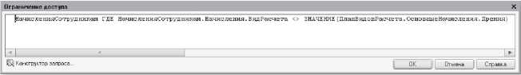

Рис. 14. Текст ограничения доступа к данным
Текущий пользователь имеет право прочитать или изменить некоторый объект базы данных только в том случае, если ограничение доступа предоставляет ему такое право. То есть когда условие ограничения истинно.
В нашем случае пользователь сможет прочитать документ Начисления сотрудникам НачисленияСотрудникам ГДЕ... только в том случае, если в его табличной части Начисления ... ГДЕ НачисленияСотрудни- кам.Начисления ... есть виды расчета ... ГДЕ НачисленияСотрудни- кам.Начисления.ВидРасчета ..., не являющиеся видом расчета Премия ... <> ЗНАЧЕНИЕ(ПланВидовРасчета.ОсновныеНачисления.Премия).
Нажмем ОК.
Окно ограничений доступа к данным для роли Мастер будет выглядеть следующим образом (рис.15).
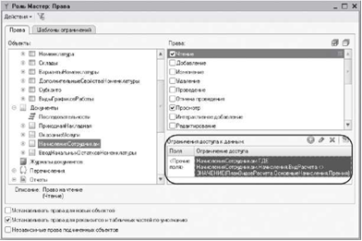
Рис. 15. Ограничение доступа для роли «Мастер»
В режиме «1С:Предприятие»
Обновим информационную базу, нажав F7, и запустим «1С:Предприятие» для пользователя с ролью Мастер, например, для пользователя Гусаков.
В разделе Расчет зарплаты откроем список документов НачисленияСотрудникам (рис. 16).
INCLUDEPICTURE "../Басалыга/ИТК%202017/media/image48.jpeg" \* MERGEFORMAT 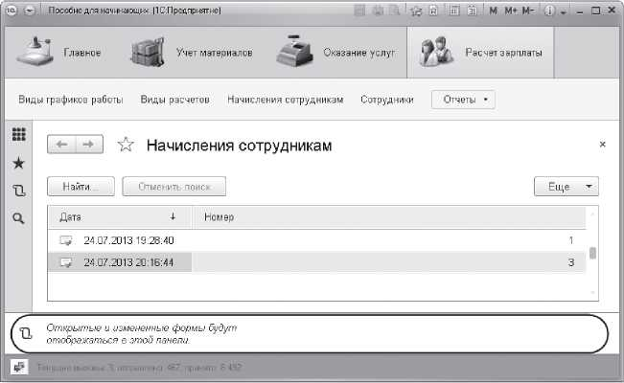

ис. 16. Список документов «Начисления сотрудникам»
Как мы видим, в списке показаны только документы № 1 и № 3, так как в документе № 2 начисляется премия.
Хотя это и не относится к вопросу ограничения доступа к данным, поясним по ходу еще один момент.
На рис. 16 мы видим внизу окна приложения панель истории. Так получилось потому, что еще на третьем занятии, в момент заполнения данными первого справочника, мы задали ее отображение в конфигураторе. Затем мы убрали видимость этой панели, но уже в режиме 1С:Предприятие. Но, как уже говорилось, настройка панелей прикладного решения в режиме 1С:Предприятие относится только к тому пользователю, кто эту настройку выполнил, в то время как настройка отображения панелей в конфигураторе относится к конфигурации в целом. В тот момент у нас еще не было заведено пользователей, поэтому панель истории стала опять видна. И так будет для каждого нового пользователя.
Чтобы этого не происходило, вернемся в конфигуратор и уберем видимость панели истории. Эта настройка будет действовать сразу для всех пользователей.
В режиме «Конфигуратор»
Выделим корень дерева объектов конфигурации и из контекстного меню выберем пункт Открыть интерфейс клиентского приложения. В появившемся окне Интерфейс клиентского приложения выделим элемент Панель истории в левом списке и нажмем кнопку Удалить в командной панели окна (рис. 17).
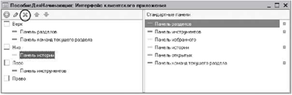

Рис. 17. Настройка панелей прикладного решения в конфигураторе
INCLUDEPICTURE "../Басалыга/ИТК%202017/media/image50.jpeg" \* MERGEFORMAT 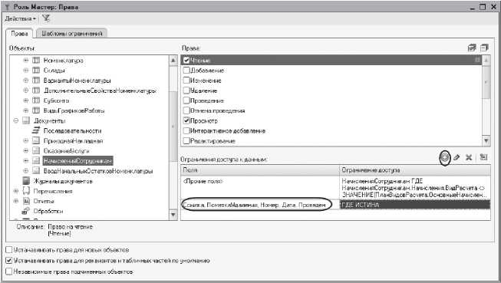
Вернемся к вопросу ограничения доступа к данным.
Немного усложним задачу. Мы все так же не хотим, чтобы мастер видел начисленные премии, но в то же время не хотим скрывать от него факт существования такого документа.
Другими словами, в списке документов мастер должен его видеть, но не должен иметь возможности открыть его.
Посмотрим на наше ограничение доступа к данным документа Начисления сотрудникам для роли Мастер.
Мы не задавали никаких полей, поэтому ограничение применяется ко всем полям документа (см. рис. 15).
Поэтому сейчас мы безусловно разрешим читать те поля документа, которые необходимы для отображения документа в списке.
Тем самым мы разрешим документу отображаться в списке. Но поскольку существующее условие на прочие поля мы удалять не будем, то открыть документ, как и раньше, можно будет только в том случае, если в его табличной части есть виды расчета, отличные от Премия.
Добавим к ограничениям доступа еще одно условие.
В списке полей выберем поля:
■ Ссылка,
■ ПометкаУдаления,
■ Номер,
■ Дата,
■ Проведен.
В ограничении доступа напишем, ГДЕ ИСТИНА (рис. 18).
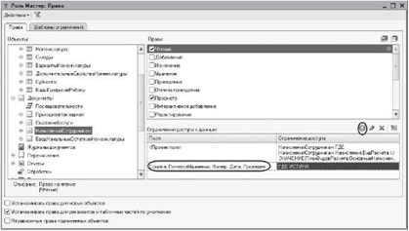
Рис. 18. Установка ограничений доступа к данным для роли «Мастер»
Закроем окно редактирования прав.
В режиме «1С:Предприятие»
Обновим информационную базу, нажав F7, и запустим «1С:Пред- приятие» для пользователя с ролью Мастер, например, для пользователя Гусаков.
В разделе Расчет зарплаты откроем список документов НачисленияСотрудникам (рис. 19).
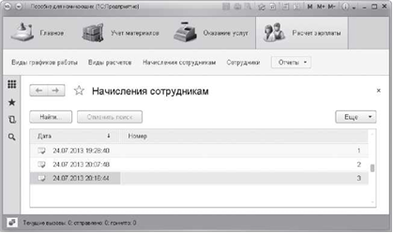
Рис. 19. Список документов «Начисления сотрудникам»
В списке документов мы увидим все документы начислений. Документы № 1 и № 3 мы сможем открыть и просмотреть, но при попытке открыть документ № 2 мы получим сообщение о нарушении прав доступа (рис. 20).
То есть мы добились того, чего хотели.
Теперь обратим внимание на следующий момент.
Все хорошо, пока в документе № 2 содержатся записи только о расчете премии. Но вспомним, как формулируется наше ограничение доступа: пользователь сможет прочитать документ Начисления сотрудникам только в том случае, если в его табличной части Начисления есть виды расчета, не являющиеся видом расчета Премия.
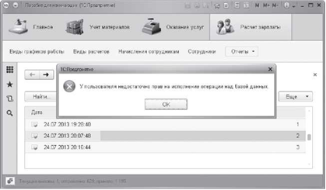
Рис. .20. Сообщение о нарушении прав доступа к данным
Это значит, что если в этом документе окажутся виды расчета, отличные от Премия, мастер сможет его открыть и просмотреть.
Убедимся в этом.
Запустим «1С:Предприятие» от имени пользователя Администратор.
В разделе Расчет зарплаты откроем список документов НачисленияСотрудникам. Откроем документ № 2 и скопируем любую его строку. В новой строке изменим вид расчета на Оклад. Проведем и закроем документ. Завершим сеанс работы.
Теперь запустим «1С:Предприятие» от имени пользователя Гусаков. Точно так же в разделе Расчет зарплаты откроем список документов НачисленияСотрудникам.
Откроем документ № 2. Документ откроется, и мы увидим все его строки.
В режиме «Конфигуратор»
Вернемся в конфигуратор.
Для того чтобы документ невозможно было просмотреть и в этой ситуации, нам нужно будет изменить существующее условие ограничения доступа.
Новое условие будет более сложным, поэтому заодно мы продемонстрируем использование шаблонов в ограничениях доступа.
Итак, откроем роль Мастер и перейдем на закладку Шаблоны ограничений (рис. 21).
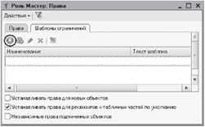
Рис. 21. Добавление шаблона ограничений доступа
к данным для роли «Мастер»
Здесь добавим новый шаблон, назовем его ЕстьПремия.
Текст шаблона будет выглядеть следующим образом (листинг 2).
Листинг 2. Ограничение доступа к данным
ВЫБРАТЬ
1
ИЗ
Документ.НачисленияСотрудникам.Начисления
ГДЕ
Документ.НачисленияСотрудникам.Начисления.ВидРасчета =
ЗНАЧЕНИЕ(ПланВидовРасчета.ОсновныеНачисления.Премия)
И Документ.НачисленияСотрудникам.Начисления.Ссылка = #Параметр(1).Ссылка
По сути это запрос к табличной части документа НачисленияСотруд- никам, который либо не вернет нам ничего, либо вернет одну запись с одним полем, в котором будет значение 1.
Такую запись он вернет нам в том случае, если в табличной части документа есть вид расчета Премия.
Второе условие в этом запросе нужно нам для того, чтобы указать, табличная часть какого именно документа нас интересует. В этом условии используется возможность указания параметров в шаблоне.
Листинг 22.3. Ограничение доступа к данным
И Документ.НачисленияСотрудникам.Начисления.Ссылка = #Параметр(1).Ссылка
Вместо #Параметр(1) будет подставлена та строка, которую мы укажем при вызове этого шаблона в условии ограничения доступа.
Теперь вернемся на закладку Права.
В имеющемся ограничении прав доступа для прочих полей (в первой строке списка ограничений) заменим старый текст новым (листинг 22.4), рис. 22.
Листинг 22.4. Ограничение доступа к данным
Доначисления ГДЕ НЕ 1 В (#ЕстьПремия("ДокНачисления"))

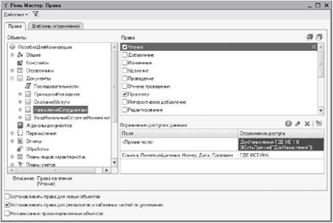
Рис. 22. Установка ограничений доступа к данным для роли «Мастер»
Здесь с помощью конструкции #ЕстьПремия("ДокНачисления") мы обращаемся к нашему шаблону. Текст шаблона просто механически будет подставлен в это место, причем строка ДокНачисления заменит собой первый параметр шаблона (#Параметр(1)).
ак мы уже говорили, если в табличной части есть начисление Премия, запрос в шаблоне вернет единственную запись со значением 1.
Поэтому это условие (см. листинг .4) разрешит нам прочитать ДокНачисления тогда, когда запрос из шаблона не возвращает 1:
ГДЕ НЕ 1 В (#ЕстьПремия(«ДокНачисления»))
То есть тогда, когда в табличной части нет начисления Премия.
Можно было бы записать это условие ограничения и без использования шаблонов.
Но, во-первых, такая запись была бы менее читаемой (листинг 5), а во-вторых, использование шаблонов позволяет выделить и не дублировать части условий ограничений, которые могут использоваться в разных условиях.
Листинг 5. Ограничение доступа к данным
ДокНачисления ГДЕ НЕ 1 В (
ВЫБРАТЬ
1
ИЗ
Документ.НачисленияСотрудникам.Начисления
ГДЕ
Документ.НачисленияСотрудникам.Начисления.ВидРасчета =
ЗНАЧЕНИЕ(ПланВидовРасчета.ОсновныеНачисления.Премия)
И Документ.НачисленияСотрудникам.Начисления.Ссылка = ДокНачисления.Ссылка)
Закроем окно редактирования прав. Проверим, как это работает.
В режиме «1С:Предприятие»
Обновим информационную базу, нажав F7, и запустим «1С:Предприятие» от имени пользователя Гусаков.
В разделе Расчет зарплаты откроем список документов НачисленияСотрудникам.
Как вы помните, в документе № 2 есть строки и с видом расчета Премия, и с видом расчета Оклад. Раньше этот документ у нас открывался.
Попробуем открыть его теперь.
Мы получим сообщение о нарушении прав доступа, что нам и требовалось (см. рис. 20).
В режиме «Конфигуратор»
Поскольку пример с ограничением прав доступа на уровне записей и полей базы данных мы делали скорее в демонстрационных целях, вернемся к исходному состоянию конфигурации.
Снимем для роли Мастер право Чтение для документа НачисленияСотрудникам. Снимем право Просмотр для подсистемы РасчетЗарплаты. Снимем право Чтение для справочника ВидыГрафи- ковРаботы и для плана видов расчета Основные начисления. Запустим «1С:Предприятие» от имени пользователя Администратор. В разделе Расчет зарплаты откроем список документов НачисленияСотрудникам. Откроем документ № 2 и удалим последнюю строку (которую мы добавляли). Проведем и закроем документ.

3. Контрольные вопросы
1. Для чего предназначен объект конфигурации «Роль»?
2. Как создать роль, используя подсистемы конфигурации?
3. Как создать список пользователей системы и определить их права?
4. Чем аутентификация средствами «1С:Предприятия» отличается от аутентификации операционной системы?
5. Как создать для роли ограничения доступа к данным на уровне записей и полей базы данных?

4.Литература
- Применение информационных систем в экономике А.М. Карминский, Б.В. Черников М: ИД «Форум»: ИНФРА-М, 2012
- Информационные системы и технологии в экономике и управлении Под ред. В.В.Трофимова М: Юрайт,2014
- «Профессиональная разработка в системе 1С:Предприятие 8». Издание 2. В двух томах Ажеронок В.А., Габец А.П., Гончаров Д.И. и др. М.: ООО «1С-Паблишинг», 2013.
- 1С:Предприятие 8.3. Практическое пособие разработчика. Примеры и типовые приемы. М.Г. Радченко, Е.Ю. Хрусталева М.: ООО «1С-Паблишинг», 2014;

Преподаватель Л.В. Басалыга

Рассмотрена на заседании цикловой комиссии
Программного обеспечения информационных
технологий № 10
Протокол № ___ от «___» ______ 2017
Председатель ЦК _______________________

